Министерство образования Республики Беларусь
Учреждение образования
«Белорусский государственный университет
информатики и радиоэлектроники»
Инженерно-экономический факультет
Кафедра экономической информатики

«К защите допустить»
В.Ф. Алексеев
. .2011

Индивидуальная работа
по дисциплине
«Прикладные системы обработки данных»

Выполнил студент группы 072304
ИВАНОВ Виталий Владимирович
Подпись студента
Дата

Проверил:
АЛЕКСЕЕВ Виктор Федорович ̶
доцент кафедры ЭИ БГУИР

2011
Содержание:
1. Введение
2.Теоретическая часть
1. Excel: график функции с двумя условиями.
2. Excel:
- сложные проценты;
- наращивание и дисконтирование по сложным процентам;
- определение срока платежа и процентных ставок.
3. MathCAD: работа с переменными.
3. Практическая часть
- Транспортная задача.
- Построение графиков функций в одной системе координат.
- Нахождение первоначальных затрат по проекту путем использования аппарата Подбор параметра.
- Решение системы линейных уравнений, вычисление значения квадратичной формы.

Введение:

Цель работы:

Теоретическая часть:

- График функции с двумя условиями

Рассмотрим пример построения графика функции при x ∈ [0:1]

x<0.5
x>=0.5

График функции с двумя условиями строится по таким же алгоритмам, что и график обычной функции, за исключением того, что в ячейку вводится формула:

=ЕСЛИ (лог_ выражение; значение _ если_ истина; значение_ если_ ложь)

Рассмотрим ее аргументы.
лог_ выражение – это любое значение или выражение, принимающее значения истина или ложь. Например, А10=100 – это логическое выражение; если значение в ячейке A10 равно 100, то выражение принимает значение ИСТИНА. В противном случае – ложь. Данный аргумент может быть использован в любом операторе сравнения.
значение_ если_ истина – это значение, которое возвращается, если лог_ выражение равно ИСТИНА. Например, если этот аргумент – строка «План реализации выполнен” и лог_ выражение равно ИСТИНА, тогда функция ЕСЛИ отобразит текст План реализации выполнен. Если лог_ выражение равно ИСТИНА, а значение_ если_ истина пусто, то возвращается значение 0. Чтобы отобразить слово ИСТИНА, необходимо использовать логическое значение ИСТИНА для этого аргумента. Значение_если_истина может быть формулой.
значение_ если_ ложь – это значение, которое возвращается, если лог_ выражение равно ложь. Например, если этот аргумент – строка “План реализации перевыполнен” и лог_ выражение равно ложь, то функция ЕСЛИ отобразит текст План реализации перевыполнен. Если лог_ выражение равно ложь, а значение _если_ ложь опущено (т. е. после значение_ если_ истина нет точки с запятой), то возвращается логическое значение ложь. Если лог_выражение равно ложь, а значение_ если_ ложь пусто (т: е. после значение_ если_ истина стоит точка с запятой с последующей закрывающей скобкой), то возвращается значение 0. Значение если ложь может быть формулой.

- Сложенные проценты: наращивание и дисконтирование по сложным процентам. Определение срока платежа и процентных ставок.

2.1 Сложные проценты

В среднесрочных и долгосрочных финансово-кредитных операциях,
если проценты не выплачиваются сразу же после их начисления, а присоединяются к сумме долга, для наращения применяются сложные проценты. База для начисления сложных процентов увеличивается с каждым периодом выплат.
Присоединение начисленных процентов к сумме долга, которая служит базой для их начисления, называют капитализацией процентов.
Формула для расчета наращенной суммы в конце n-го года при условии, что проценты начисляются один раз в году, имеет вид:

,

где P — первоначальный размер долга;
i — ставка наращения по сложным процентам;
n — число лет наращения.

Проценты за этот же период (n лет) равны:

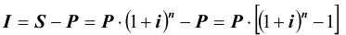 (2.1)

Величина называется множителем наращения по сложным
процентам, а формула (2.1) является основной формулой сложных процентов.
Проценты за каждый последующий год увеличиваются. Для некоторого промежуточного года t проценты равны:

,

где t = 1, 2, ..., n.
При использовании сложных процентов возникают те же проблемы, что и для простых процентов.
При начислении процентов в смежных календарных периодах общий срок ссуды делится на два периода n₁ и n₂. Тогда проценты I за весь срок n равны

А проценты за каждый период n₁ и n₂ — соответственно

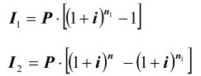

Необходимо отметить, что основная формула сложных процентов (2.1) предполагает постоянную процентную ставку на протяжении всего срока начисления процентов. Однако часто используют плавающие или переменные процентные ставки. Тогда наращенная сумма рассчитывается так:
,
где i₁ ,i₂ … i_{k} — последовательные во времени значения процентных
ставок;
n₁ , n₂ … n_{k} — длительность периодов, в течение которых
используются соответствующие ставки.
При начислении процентов при дробном числе лет (n) используется два метода расчета. Первый, общий, метод заключается в прямом расчете по формуле (2.1). Второй, смешанный, способ расчета предполагает
начисление процентов за целое число лет (а) по формуле сложных процентов
и по формуле простых процентов за дробную часть периода (b):

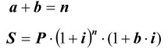

Заметим, что при расчете по смешанному методу результат оказывается больше, а при b=1/2 разница максимальна.

2.2 Наращение и дисконтирование по сложным процентам

Результат наращения по сложным процентам сопоставим с результатом для простых процентов. Так, для периода ссуды меньше года величина простых процентов, как правило, больше сложных. Для срока больше года — обратный результат.
Проценты капитализируются обычно несколько раз в год. Если годовая номинальная ставка j, число периодов капитализации в году равно т, а общее количество периодов начисления равно N = n⋅m , то каждый раз проценты начисляются по ставке j/m. Тогда наращенная сумма S определяется так:
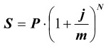

Эффективная ставка — это годовая ставка сложных процентов, дающая тот же результат, что и m-разовое начисление процентов по ставке j/m.
Если обозначить эффективную ставку через i, то она определяется следующим образом:
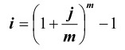

Дисконтирование по ставке сложных процентов, когда проценты начисляются т раз в году, осуществляется следующим образом:

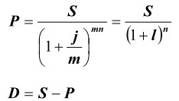

Величина Р в этом случае называется современной стоимостью S, а величина D — дисконтом.
При расчете по сложной учетной ставке (d) процесс дисконтирования происходит с замедлением, так как учетная ставка применяется к сумме, уже дисконтированной на предыдущем этапе:

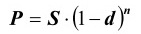,
где d — сложная годовая учетная ставка.

Если дисконтирование по учетной ставке производится несколько раз в году (m раз), то используются понятия номинальной (f) и эффективной (g) учетных ставок:

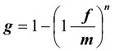

Эффективная учетная ставка характеризует результат дисконтирования за год.
Наращение по сложной учетной ставке (d) выполняется так:

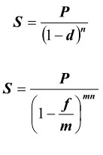

2.3 Определение срока платежа и процентных ставок

Срок платежа (n) рассчитывается различным образом для номинальной (f ) и эффективной (i) процентной ставки:

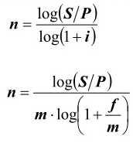

При дисконтировании по сложной годовой учетной ставке (d) и по номинальной учетной ставке (f) срок платежа определяется по формулам:

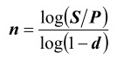
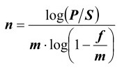

При наращении по сложной годовой ставке процента (i) и по номинальной процентной ставке (j) m раз в году:

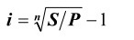
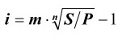
При дисконтировании по сложной учетной ставке (d) и по номинальной учетной ставке (f):

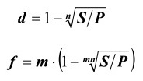

- Работа с переменными (MathCAD)

Переменные - это именованные объекты, имеющие некоторое значение, которое может изменяться по ходу выполнения программы. Идентификаторы (имена переменных и констант) в системе MathCAD должны начинаться обязательно с буквы и могут иметь практически любую длину. Для того чтобы можно было вычислить выражение, зависящее от каких-либо переменных, значения этих переменных должны быть определены. Для определения (задания) переменной в программе нужно:

• ввести имя переменной;
• ввести двоеточие ":", что приведёт к появлению знака присваивания ":=" и следующего за ним поля ввода;
• напечатать в поле ввода число или выражение;
• Mathcad вычислит соответствующее значение и присвоит его имени переменной.

Все переменные и функции, присутствующие во введенном выражении, должны быть определены заранее. В противном случае переменные, значения которых не определены к моменту вычисления выражения, будут отмечены на экране красным цветом.
Для того чтобы получить числовой результат (значение константы или переменной), нужно ввести соответствующий идентификатор и затем ввести знак равенства "=". После этого Mathcad вычисляет выражение и выводит результат вычислений. Для задания формата числовых данных, модификации и замены шрифтового оформления математических выражений используется команда Математика/Формат числа.
Использование незаданной переменной является ошибкой, которую необходимо исправить для продолжения вычислений. Переменная в Mathcad может быть:
• локальной (знак локального присваивания :=); использование локально переменной возможно только в ниже расположенных блоках;
• глобальной (знак глобального присваивания ≡); глобальное присваивание может производиться в любом месте документа.

Mathcad, обрабатывая документ, прочитывает его дважды, двигаясь каждый раз слева направо и сверху вниз. При первом проходе Mathcad выполняет все действия, предписанные глобальным оператором присваивания '≡'. При втором проходе Mathcad выполняет все действия, предписанные локальным оператором присваивания ':=', и отображает все необходимые результаты вычислений. Каждое выражение имеет точку привязки. Mathcad использует точки привязки, чтобы определить порядок следования выражений. Чтобы увидеть точки привязки, надо выполнить команду Правка/Области /Показать области.
Ранжированные переменные представляют в Mathcad особый класс переменных, которые заменяют управляющие структуры (циклы). Эти переменные имеют ряд фиксированных значений чисел, изменяющихся от начального до конечного значения с определенным шагом. Ранжированная переменная фактически является векторной величиной, занимающей соответствующий объем памяти. И в этом ее отличие от скалярной переменной. Ранжированная переменная целочисленного типа с шагом 1 или –1 создается выражением: имя:=НачЗнач..КонЗнач. Здесь символ «..» вводится клавишей <;>. В общем случае используется полное выражение: имя:=НачЗнач,НачЗнач+Шаг..КонЗнач.
Дискретные переменные чаще всего используются при построении графиков функций. Определите дискретный аргумент, пробегающий диапазон значений независимой переменной, по которым нужно построить график функции. Нажмите клавишу @ , чтобы создать область декартова графика. Поместите имя дискретного аргумента в шаблоне на оси Х, а имя функции от дискретного аргумента в шаблоне на оси Y.
Массив – это имеющая имя совокупность конечного числа числовых или символь-ных элементов, упорядоченных по строкам и столбцам, и имеющих определенные адреса в памяти. Элементы матриц (двумерных массивов) и векторов (одномерных массивов) являются индексированными переменными, имена которых совпадают с именами матриц. Для присвоения i-ому элементу вектора К некоторого значения, например, К₂ := 5 последовательно нажимаются клавиши: К [2:5. Для присвоения значения элементу матрицы например, К₂₃ := 5 последовательно нажимаются клавиши: К[(2,3):5.
Файловые данные Mathcad – это массивы, которые могут быть записаны в память в виде файла. В ходе создания файла элементы матриц считываются поэлементно слева направо и сверху вниз. Для создания файла используется функция WRITE (имя файла), а для считывания файла данных функция READ (имя файла).
Системные переменные имеют предопределённые системой начальные значения, которые пользователь при необходимости может переопределить.
Предопределённые математические постоянные:
• число π ( клавиши <Ctrl+P>);
• системная бесконечность ∞ ( клавиши <Ctrl+Z>);
• число е (основание натурального логарифма);
• мнимая единица i или j (нужно вводить 1i или 1j, а не i или j);
• процент % (равняется 0.01 и предназначен для удобства работы с процентами).

Предопределённые системные постоянные:

• TOL = 0.001. Определяет точность вычисления интегралов, производных, а также решений, возвращаемых блоками решения уравнений. Очень маленькие значения TOL приводят к увеличению времени вычислений, связанных с итеративными процедурами; большие значения TOL уменьшают время вычислений за счёт точности.
• ORIGIN = 0. Определяет индекс, с которого начинают нумероваться столбцы и строки в массивах. Чтобы изменить значение по умолчанию, выберите команду Математика/Встроенные переменные. Можно установить значение ORIGIN равным любому целому числу, положительному или отрицательному. Значение ORIGIN будет воздействовать на любой массив в рабочем документе;
• PRNPRECISION = 4. Определяет число значащих цифр числа, записываемых в файл функцией WRITEPRN (может быть целым числоммежду 1 и 16);
• PRNCOLWIDTH = 8. Определяет ширину столбца в ASCII файле, создаваемом функцией WRITEPRN (может быть целым числом между 1 и 132).

Подготовка вычислительных блоков в системе Mathcad облегчается благодаря выводу шаблона при задании того или иного оператора. Шаблоны вводятся нажатием соответствующих кнопок на имеющихся панелях инструментов:
• Арифметические операторы
• Операторы математического анализа
• Логические операторы
• Векторные и матричные операторы
В составе сложных шаблонов имеются шаблоны для ввода отдельных данных. Они имеют вид черных квадратиков, по которым можно перемещаться клавишей <Tab>.

Практическая часть:

Задача 1.

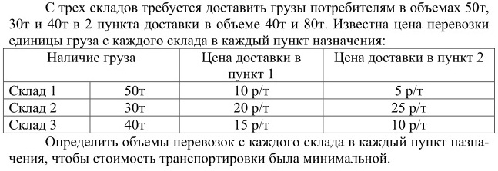

Важно отметить, что данная задача сбалансирована, то есть спрос равен предложению. В этом случае не нужно учитывать издержки, связанные как со складированием, так и с недопоставками. В противном случае в модель нужно ввести либо фиктивного потребителя (когда предложение превышает спрос), либо фиктивного поставщика (когда спрос превышает предложение).

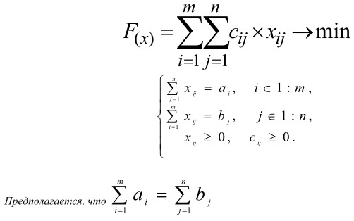
Рис. 1.1 (Общая модель транспортной задачи)

а) Решение в среде Excel:

Согласно общей модели транспортной задачи (рис. 1.1) строим математическую модель (рис. 1.2):

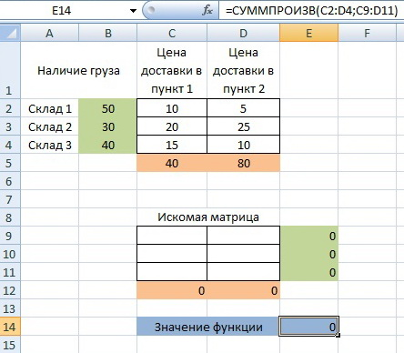
Рис 1.2

Для этого выполняем следующую подготовительную работу для решения транспортной задачи с помощью средств Поиск решения в MS Excel:
- Вводим в ячейки диапазона C2:D4 стоимости перевозок;
- Отводим пустые (!) ячейки диапазона С9:D11 под значения неизвестных (объёмов перевозок);
- Вводим в ячейки диапазона B2:B4 объёмы грузов, которые требуется доставить (это и есть наше предложение);
- Вводим в ячейки диапазона C5:D5 потребность в грузах, выраженная в объёмах (это и есть наш спрос);
- В ячейку E14 вводим функцию цели: =СУММПРОИЗВ(C2:D4;C9:D11);
- В ячейки диапазонов E9:E11 вводим формулы, вычисляющие объёмы запасов у поставщиков, в ячейки диапазона С12:D12 – формулы расчёта объёмов доставляемого груза к потребителям.
А именно:
E9 =СУММ(C9:D9); C12 =СУММ(C9:C11);
E10=СУММ(C10:D10); D12=СУММ(D9:D11);
E11=СУММ(C11:D11);
- Выбираем в меню Данные » Анализ команду Поиск решения и заполняем появившееся диалоговое окно, как показано на рис. 1.3:
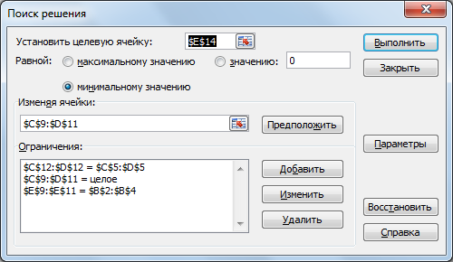
Рис. 1.3

- Нажимаем кнопку Выполнить: средство Поиск решения найдёт оптимальный план поставок груза и соответствующие ему транспортные расходы.

В результате получаем следующее распределение грузов между поставщиками и потребителями (рис. 1.4):
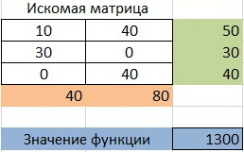
Рис. 1.4

Значение целевой функции составило 1300 денежных единиц. При этом затраты на перевозку продукции будут минимальными.

б) Решение в среде MathCad:

Согласно общей модели транспортной задачи (рис. 1.1) строим математическую модель (рис. 1.5):

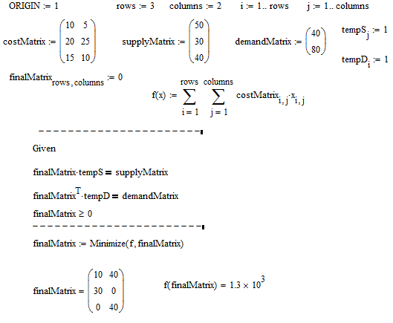
Рис. 1.5
Для этого:
- Специальной переменной ORIGIN присваиваем значение 1 (данная переменная показывает номер первого элемента строки или столбца матрицы; по умолчанию равна 0);
- Вводятся основные данные задачи в матричной форме (количество столбцов и строк матрицы, объявляется переменные-счетчики, единичные матрицы и сами данные).
- Вводится целевая функция:
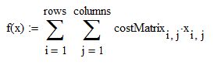
- Объявляется итоговая матрица, инициализируется нулевыми элементами;
- Вводятся ограничения в матричной форме (рис. 1.6):
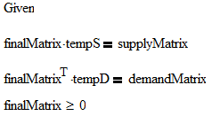
Рис. 1.6
- С помощью встроенной функции minimize определяем матрицу перевозок груза, для которой издержки будут минимальны. Определяем значение целевой функции при этой матрице (рис. 1.7):

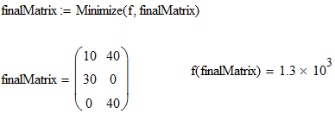
Рис. 1.7

Задача 2.

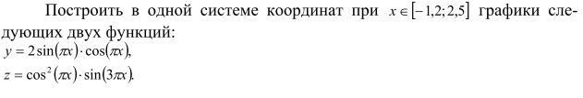
а) Решение в среде Excel:

Для построения графиков функций необходимо сначала построить таблицу их значений при различных значениях аргумента, причем аргумент в нашем случае для двух функций пусть изменяется с фиксированным шагом, например, 0,2. Выбор этого шага обусловлен необходимостью более наглядного отображения значения функции на интервале табуляции, т.е. на интервале от минус -1,2 до 2,5.
Создадим таблицу следующего вида (рис. 2.2), воспользовавшись командой Прогрессия (рис. 2.1):
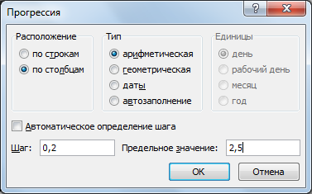
Рис 2.1

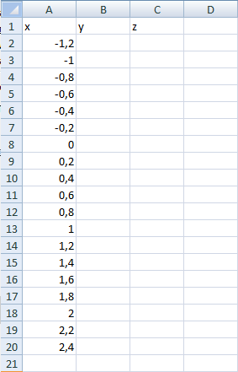
Рис. 2.2

Введем в ячейки B2 и C2 формулы для расчёта y и z соответственно:
=2*SIN(ПИ()*A2)*COS(ПИ()*A2)
=(COS(ПИ()*A2))^2*SIN(3*ПИ()*A2)

В результате в этих ячейках появятся результаты вычислений. Выделим ячейки B2 и C2, маркером заполнения протащим его до тех пор, пока не получится числовой ряд нужной длины.
Получим (рис. 2.3):

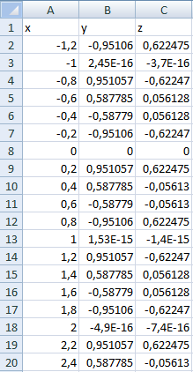
Рис. 2.3

Для построения графика выделим диапазон ячеек A2:C20, содержащий таблицу значений функций и ее аргумента, и вызовем Вставка » График. В Данных графика удалим изображение аргумента и подпишем горизонтальную ось числами диапазона A2:A20, т.е. значениями аргументов (рис. 2.4).

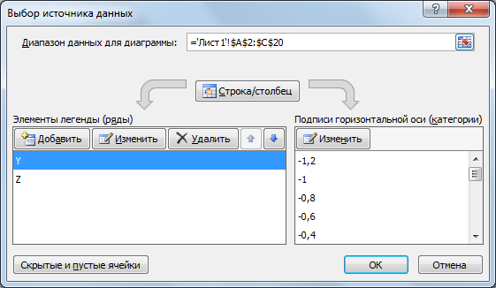
Рис. 2.4

В итоге, получим изображение графиков (рис. 2.5):
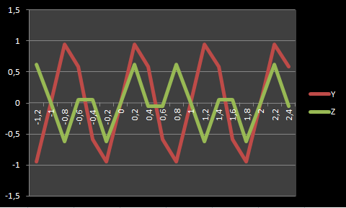
Рис. 2.5

б) Решение в среде MathCad:

Сначала объявляем дискретный аргумент x и инициализируем его числами с шагом 0.2, меняющихся от -1.2 до 2.5. После объявляем две функции y(x) и z(x), данные нам по условию (рис. 2. 6):

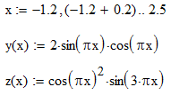
Рис. 2.6

Далее в панели математических знаков щелкнем на кнопке с изображением графика - на экране появится палитра графиков. В палитре графиков щелкнем на кнопке с изображением двумерного графика – на экране появится шаблон графика.
Введем в место ввода шаблона по оси Ox имя независимой переменной – х, а в место ввода шаблона по оси Oy имя зависимой переменной – у(х). Кликаем вне пределов графика левой кнопкой мыши. График построен (рис. 2.7):
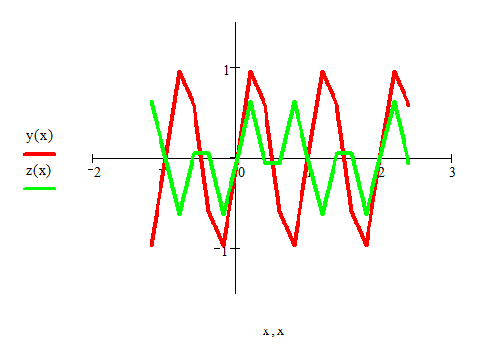
Рис. 2.7

Задача 3.

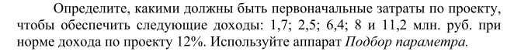

Для начала следует понять, что получаемые доходы - это процент (норма дохода) от первоначальных затрат. Тогда получаемые доходы определяются произведением нормы дохода на первоначальные затраты.

а) Решение в среде Excel:

Для начала составим для удобства таблицу, как на рис. 3.1:
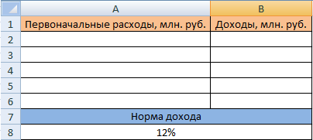
Рис. 3.1

Воспользуемся командой Подбор параметра, чтобы вычислить все первоначальные расходы. Для этого в диалоговое окно для первого случая вводим (рис. 3.2):

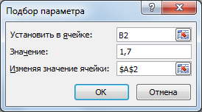
Рис. 3.2

Здесь Подбор параметра используется для изменения ячейки A2 (искомый первоначальный доход) в сторону увеличения до тех пор, пока размер дохода в ячейке B2 на станет равным 1,7.

Для второго случая диалоговое окно команды Подбор параметра будет выглядеть, как на рис. 3.3:
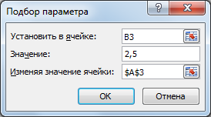
Рис. 3.3

Далее по аналогии находятся все остальные неизвестные величины первоначальных доходов. В итоге получим (рис. 3.4):

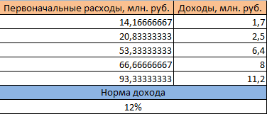
Рис. 3.4

б) Решение в среде MathCad:

- Специальной переменной ORIGIN присваиваем значение 1 (данная переменная показывает номер первого элемента строки или столбца матрицы; по умолчанию равна 0);
- Вводятся основные данные задачи (объявляем и инициализируем массив полученных доходов, вносим величину нормы дохода, объявляем переменную-счетчик и объявляем итоговый массив первоначальных затрат, инициализируя его нулевыми элементами).
- Вводим наше незамысловатое уравнение в блоке Given и с помощью функции Find получаем искомый массив первоначальных затрат (рис. 3.5):

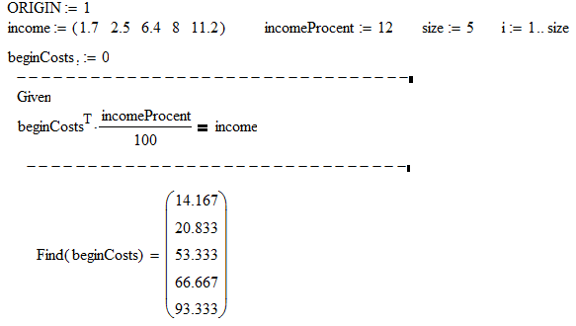
Рис. 3.5

Задача 4.

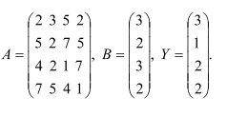

а) Решение в среде Excel:

- Вводим данные матрицы в диапазоны ячеек A3:D6, F3:F6, H3:H6 для A, B, Y соответственно.
- Далее выразим неизвестные матрицы из двух уравнений: X₁=B*A⁻¹ и X₂= (A²*A^{T})⁻¹*B;
- Для нахождения первой неизвестной матрицы нам достаточно применить на диапазоне ячеек B10:B13 формулу:
{ =МУМНОЖ(МОБР(A3:D6);F3:F6)}
- Для нахождения второй неизвестной матрицы нам нужно организовать дополнительные промежуточные таблицы вычислений: A², A^{T}, A²*A^{T}, (A²*A^{T})⁻¹ в диапазонах ячеек A15:D18, F15:I18, A21:D24, F21:I24 соответственно.
- Вторую матрицу найдем по формуле:
{=МУМНОЖ(F21:I24;F3:F6)}
- Для нахождения матрицы Z= Y^{T}*A^{T}*A³*Y потребуется организовать дополнительные промежуточные таблицы вычислений: Y^{T}, A³, Y^{T}*A^{T}, Y^{T}*A^{T}*A³ в диапазонах ячеек K2:N2, K5:N8, K11:N11, K14:N14 соответственно.
- Тогда матрица Z найдется по формуле:
=МУМНОЖ(K14:N14;H3:H6)

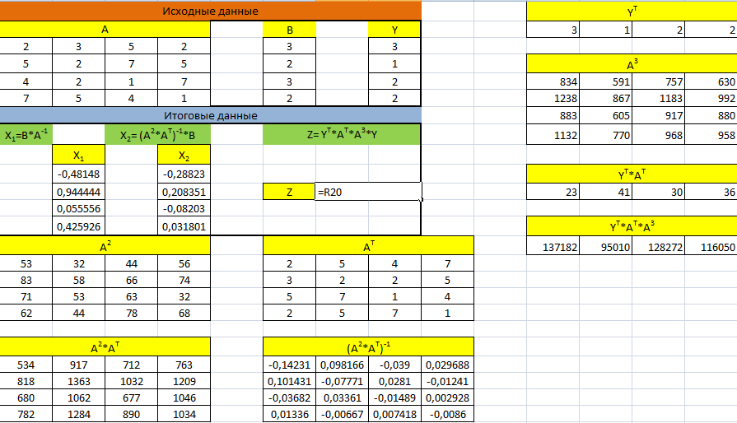
Рис. 4.1 (Полное решение задачи 4 в среде MS Excel)

б) Решение в среде MathCad:

Для решения этой задачи в среде MathCad достаточно объявить и проинициализировать данные матрицы, затем, использовав два раза функцию lsolve, а также рядовые операции над матрицами, получить искомый результат.

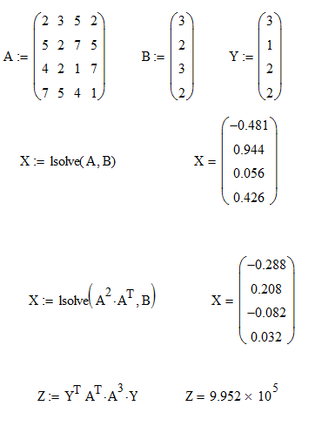
Рис. 4.2 (Полное решение задачи 4 в среде Mathcad)

